|  |
| --- |
| Пермский филиал федерального государственного автономного образовательного учреждения высшего образования  «Национальный исследовательский университет  «Высшая школа экономики»  *Факультет экономики, менеджмента и бизнес-информатики* |
|  |
| Пискунов Роман Андреевич  *Группа ПИ-18-2*  **Отчёт о выполнении**  **лабораторной работы № 2 (CSS)**  *Web-программирование*  по направлению подготовки *09.03.04 Программная инженерия*  образовательная программа «Программная инженерия»   |  |  | | --- | --- | |  | Руководитель  Старший преподаватель  Кафедры информационных технологий в бизнесе  ____________________  Д.Б. Кузнецов | |

Пермь, 2022 год

**Задание**

Разработать web-систему с использованием средств CSS.

Цель – продемонстрировать адреса 3 видов (селекторов), блочную модель и такие модели проектирования, как flex и grid.

Предметная область – статистика по турниру ESL Pro League Season 15.

**Реализация**

Этапы выполнения лабораторной работы:

1. Анализ современных средств CSS.
2. Проведение экспериментов со стилями для организации web-элементов на странице.

Для того, чтобы выделить использование определённых способов проектирования web-страницы были задействованы flex-контейнеры. Поскольку подходов, требующих реализации 2 (grid и flex), в стилях к столбцам был применён приём «width: 50%», благодаря котором содержимое для демонстрации каждого из подходов занимает половину web-страницы.

Для того, чтобы продемонстрировать «Grid» в стилях был задействован элемент «grid-template-columns» для обозначения количества и формата колонок, а для контроля размера промежутка между элементами сетки был задействован элемент «grid-gap».

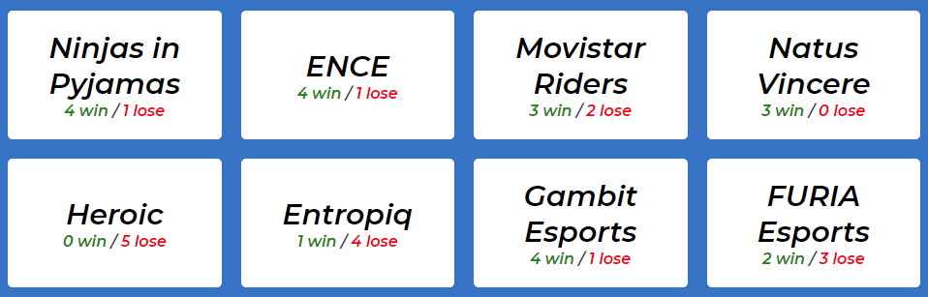

*Рис 1. Подход проектирования разметки «Grid».*

Для того, чтобы продемонстрировать «Flex» благодаря элементу «flex-direction», выставленному в значении «column», элементы располагаются сверху вниз. Кроме того, для того, чтобы расположить «Название игроков CS:GO» и статистику в разных сторонах каждого из блоков таблицы был задействован элемент «justify-content» с присвоенным значением «space-between».

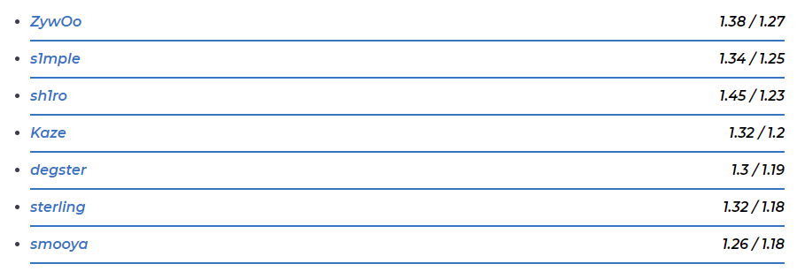

*Рис. 2. Подход проектирования разметки «Flex».*

Демонстрация результат работы — <https://inmovery.ru/lab2/index.html>

Код программы — <https://github.com/inmovery/WebCourse>

**Листинг HTML кода**

<!DOCTYPE html>  
<html lang="ru">  
 <head>  
 <meta charset="utf-8">  
 <meta name="viewport" content="width=device-width, initial-scale=1">  
 <link href="styles.css" rel="stylesheet">  
 <title>CS:GO ESL Pro League Season 15</title>  
 </head>  
 <body>  
 <header>Статистика по участникам ESL Pro League Season 15</header>  
 <div class="row">  
  
 <!-- Сетка (grid) -->  
 <div class="column">  
 <div class="panel-title">Участники</div>  
 <div class="panel-wrapper">  
 <div id="grid-view">  
 <div class="panel-item selection__effect">  
 <span class="team_title">Ninjas in Pyjamas</span>  
 <span class="team_description">  
 <span id="win_template">4 win</span> /   
 <span id="lose_template">1 lose</span>  
 </span>  
 </div>  
 <div class="panel-item selection__effect">  
 <span class="team_title">ENCE</span>  
 <span class="team_description">  
 <span id="win_template">4 win</span> /   
 <span id="lose_template">1 lose</span>  
 </span>  
 </div>  
 <div class="panel-item selection__effect">  
 <span class="team_title">Movistar Riders</span>  
 <span class="team_description">  
 <span id="win_template">3 win</span> /   
 <span id="lose_template">2 lose</span>  
 </span>  
 </div>  
 <div class="panel-item selection__effect">  
 <span class="team_title">Natus Vincere</span>  
 <span class="team_description">  
 <span id="win_template">3 win</span> /   
 <span id="lose_template">0 lose</span>  
 </span>  
 </div>  
 <div class="panel-item selection__effect">  
 <span class="team_title">Heroic</span>  
 <span class="team_description">  
 <span id="win_template">0 win</span> /   
 <span id="lose_template">5 lose</span>  
 </span>  
 </div>  
 <div class="panel-item selection__effect">  
 <span class="team_title">Entropiq</span>  
 <span class="team_description">  
 <span id="win_template">1 win</span> /  
 <span id="lose_template">4 lose</span>  
 </span>  
 </div>  
 <div class="panel-item selection__effect">  
 <span class="team_title">Gambit Esports</span>  
 <span class="team_description">  
 <span id="win_template">4 win</span> /   
 <span id="lose_template">1 lose</span>  
 </span>  
 </div>  
 <div class="panel-item selection__effect">  
 <span class="team_title">FURIA Esports</span>  
 <span class="team_description">  
 <span id="win_template">2 win</span> /   
 <span id="lose_template">3 lose</span>  
 </span>  
 </div>  
 </div>  
 </div>  
 </div>  
  
 <!-- Flex -->  
 <div class="column">  
 <div class="panel-title">Топ игроков по командам</div>  
 <div class="panel-wrapper">  
 <div class="panel-body">  
 <div class="panel-item">  
 <ul>  
 <li>  
 <div class="stat-player__item">  
 <span class="stat-player__nickname">ZywOo</span>  
 <span class="stat-player__info">1.38 / 1.27</span>  
 </div>  
 </li>  
 <li>  
 <div class="stat-player__item">  
 <span class="stat-player__nickname">s1mple</span>  
 <span class="stat-player__info">1.34 / 1.25</span>  
 </div>  
 </li>  
 <li>  
 <div class="stat-player__item">  
 <span class="stat-player__nickname">sh1ro</span>  
 <span class="stat-player__info">1.45 / 1.23</span>  
 </div>  
 </li>  
 <li>  
 <div class="stat-player__item">  
 <span class="stat-player__nickname">Kaze</span>  
 <span class="stat-player__info">1.32 / 1.2</span>  
 </div>  
 </li>  
 <li>  
 <div class="stat-player__item">  
 <span class="stat-player__nickname">degster</span>  
 <span class="stat-player__info">1.3 / 1.19</span>  
 </div>  
 </li>  
 <li>  
 <div class="stat-player__item">  
 <span class="stat-player__nickname">sterling</span>  
 <span class="stat-player__info">1.32 / 1.18</span>  
 </div>  
 </li>  
 <li>  
 <div class="stat-player__item">  
 <span class="stat-player__nickname">smooya</span>  
 <span class="stat-player__info">1.26 / 1.18</span>  
 </div>  
 </li>  
 </ul>  
 </div>  
 </div>  
 </div>  
 </div>  
 </div>  
  
  
  
  
  
 <div class="row">  
 <button id="open-steam" onclick="window.open('https://player.twitch.tv/?channel=csgo_mc&parent=valvesoftware.com', '_blank');">  
 Смотреть транслаяцию  
 </button>  
 </div>  
 </body>  
</html>

**Листинг CSS кода**

body {  
 background-color: #2670c9;  
 font-family: Montserrat, sans-serif;  
 font-size: 16px;  
}  
  
header {  
 margin: 0 0 50px 0;  
 font-size: 35px;  
 line-height: 60px;  
 text-align: center;  
 border-bottom: 4px solid white;  
 color: white;  
}  
  
.row {  
 display: flex;  
}  
  
.column {  
 width: 50%;  
}  
  
.column:not(:last-child) {  
 margin-right: 20px;  
}  
  
.panel-wrapper {  
 height: 100%;  
}  
  
#grid-view {  
 display: grid;  
 grid-template-columns: 1fr 1fr 1fr 1fr;  
 grid-gap: 20px;  
}  
  
.panel-item {  
 padding: 20px 25px;  
 display: flex;  
 flex-direction: column; /*сверху вниз*/  
 background-color: white;  
 border-radius: 5px;  
 justify-content: center;  
}  
  
.selection__effect:hover {  
 background-color: blue;  
 cursor: pointer;  
}  
  
.selection__effect:hover span {  
 color: #FFFFFF **!important**;  
}  
  
.panel-title {  
 margin: 24px 0;  
 font-size: 30px;  
 font-weight: bold;  
 line-height: 30px;  
 text-align: center;  
 color: white;  
}  
  
.team_title {  
 font-size: 30px;  
 color: black;  
 font-weight: bold;  
 text-align: center;  
}  
  
.team_description {  
 text-align: center;  
 vertical-align: bottom;  
}  
  
#win_template {  
 color: green;  
}  
  
#lose_template {  
 color: red;  
}  
  
ul > li > div {  
 display: flex;  
 justify-content: space-between;  
 line-height: 40px;  
 border-bottom: 2px solid #2670c9;  
}  
  
.stat-player__nickname {  
 color: #2670c9;  
}  
  
.stat-player__info {  
 color: black;  
 font-weight: bold;  
}  
  
#open-steam {  
 width: 250px;  
 margin: 30px auto;  
 background-color: black;  
 color: #FFF;  
 border: none;  
 border-radius: 6px;  
 font-weight: bold;  
 font-size: 16px;  
 text-align: center;  
 line-height: 50px;  
}  
  
#open-steam:hover {  
 cursor: pointer;  
 background-color: blue;  
}